Darbu noformēja:
Meteoroloģiskā novērošana
Meteoroloģiskos novērojumus LVĢMC veic 36 novērojumu stacijās (~ 1 stacija uz 1500 km2), kas stacionāri izvietotas visā Latvijas teritorijā.
Staciju izvietojums ir optimāls, lai pietiekami detalizēti raksturotu Latvijas laika apstākļus un klimatu. Izvietojuma blīvumu regulē starptautiski normatīvi.
Klimata pārmaiņas
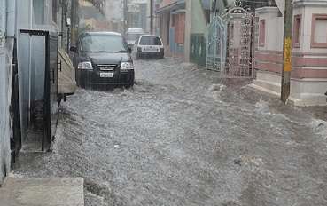
Klimata pārmaiņas kā aktuāla pasaules līmeņa problēma tika oficiālā līmenī atzīta 1979.gadā Ženēvā notikušajā pirmajā vispasaules klimata mainības konferencē.
Globālais klimats šobrīd mainās straujāk nekā jebkurā laikā pēdējos 10 000 gados. Pēdējo 100 gadu laikā vidējā globālā temperatūra ir pieaugusi par 0,7 0,2 grādiem pēc Celsija (°C). Šī sasilšana ir īpaši izteikta kopš 1990.gadu sākuma, un, domājams, lielā mērā saistīta ar siltumnīcas efektu, ko izraisa palielinātas oglekļa dioksīda (CO2) un citu siltumnīcefekta gāzu (SEG) emisijas atmosfērā.
Temperatūras mērvienību konvertēšana
Pāreja no Celsija grādiem uz Fārenheita grādiem:
$$℉=\left(℃×1,18+3\right)$$
Pāreja no Fārenheita grādiem uz Celsija grādiem:
*
Mākoņu formas
Mākoņu forma zemiem, vidējiem un augšējiem mākoņiem:
zemo mākoņu forma:
mākoņu nav,
gubu,
gubu-lietus,
slāņu-gubu,
slāņu,
gubu/slāņu-gubu;
vidējo mākoņu forma:
mākoņu nav,
augstie slāņu,
augstie slāņu/slāņu lietus,
augstie gubu,
augstie slāņu/gubu;
augšējo mākoņu forma:
mākoņu nav,
spalvu,
spalvu-slāņu,
spalvu-gubu.
Laika apstākļu raksturojums
Aprīļa vidējā gaisa temperatūra Latvijā bija +5,9 °C.
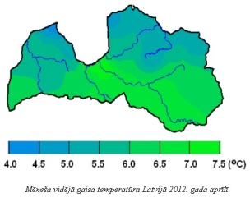
Aprīļa nokrišņu daudzums vidēji Latvijā bija 53 mm (139% no ilggadīgās normas) ar teritoriālajām svārstībām 82-90% no normas Baltijas jūras piekrastē - Liepājā un Ventspilī - līdz 218-221% Latvijas vidusdaļā - Mežotnē un Kalnciemā. Tādējādi šī gada aprīlis ierindojās mitrāko pavasara vidējo mēnešu 19. vietā.
Aprīļa vidējais vēja ātrums bija tuvs normai. Vēja brāzmas mēnesī vislielāko ātrumu sasniedza 2. aprīlī Baltijas jūras piekrastes rajonos – 20-22 m/s.

Izmantotie avoti:

https://lv.wikipedia.org/wiki/F%C4%81renheita_gr%C4%81ds
http://www.meteo.lv/
https://pixabay.com

